Задания II (муниципального) этапа всероссийской олимпиады школьников по ГЕОМЕТРИИ
10 класс
Уважаемый участник олимпиады!
Внимательно познакомьтесь с каждым заданием и определите для себя последовательность выполнения работы. Решения всех заданий должны быть с обоснованиями и доказательством. При записи решения обосновывать каждый ключевой момент решения; чертежи выполнять ручкой с помощью чертежных инструментов (высота чертежа должна быть не менее 1/3 или 1/4 страницы).
Желаем успеха!

- Четырёхугольник разделен диагоналями на четыре треугольника. Площади трёх из них равны 10, 20 и 30, и каждая меньше площади четвёртого треугольника. Найдите площадь данного четырёхугольника.
(7 баллов)
- Три высоты треугольника пересекаются в точке О, которая делит одну из них пополам, а другую – в отношении 2 : 1 , считая от вершины. В каком отношении точка О делит третью высоту?
(7 баллов)

- Точки M, N − середины сторон AD, BC прямоугольника ABCD соответственно. Прямая, проходящая через точку M, пересекает диагональ AC в точке Q, а луч DC − в точке P. Докажите, что ∠QNC = ∠PNC.
(7 баллов)

- В четырёхугольнике ABCD диагонали AC и BD относятся как 1:4 , а угол между ними равен 60º . Чему равен больший из отрезков, соединяющих середины противоположных сторон четырёхугольника ABCD , если меньший равен ?
(7 баллов)
- Дан прямоугольный параллелепипед со сторонами 1 см, 2 см и 3 см (см. рисунок). Муха, сидящая в точке А, хочет кратчайшим путем доползти до точки В по граням параллелепипеда. Как ей это сделать и какой путь она при этом проползет?

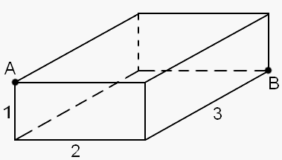

( 7 баллов)

Общее количество баллов-35.

